**XXIV. neděle po sv. Trojici 10. listopadu 2024**

**1.**Dnešní bohoslužby vede a kázáním slouží sestra farářka Kristýna Kupfová. Za tuto službu děkujeme a rovněž děkujeme za hudební doprovod sestře Dagmar Jarkovské a Es bandu.

V kazatelské stanici jsou dnes bohoslužby čtené od 9:30, slouží bratr Jiří Stočes.

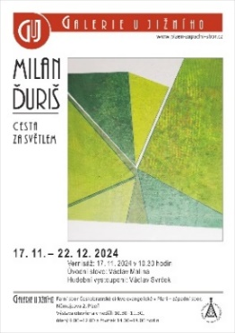**2.** Za týden 17. 11. máme zde v Plzni rodinnou neděli, kterou povede sestra farářka. V Tlučné se bohoslužby konat nebudou.

Po skončení bohoslužeb v 10:30 jsme zváni na vernisáž výtvarníka Milana Ďuriše s názvem Cesta za světlem.

**3.** Sborový program:

* Ve čtvrtek 14. 11. od 15.00 máme biblickou hodinu. Přemýšlíme nad knihou Genesis.
* V pátek 15. 11 od 17.30 se sejde mládež.

**4.** Ekumenická bohoslužba za oběti dopravních nehod se bude konat v dálniční kapli u Šlovic v neděli 17. 11. v 15.00 hodin.

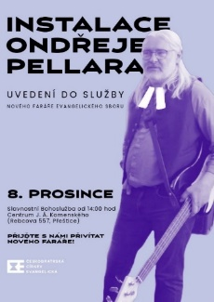V neděli 8. prosince proběhne v Přešticích **instalace** br. f. Ondřeje Pellara. Začátek je ve 14.00 hodin.

**5.** Už jsou v distribuci **Hesla Jednoty bratrské** na příští rok. Cena je 50 Kč. Přihlaste se, kdo máte o ně zájem. Heslo roku: Všecko zkoumejte, dobrého se držte.

Dnes budeme také objednávat **nástěnný kalendář s fotkami evangelických kostelů**.

**6. Sbírky:**

* Dnešní sbírka je určena na provoz sboru*.*

**7.** Také dnes jsme zváni po bohoslužbách na kávu, na čaj, drobné pohoštění.